20231251K11

如图，乒乓球从斜面上滚下，以一定的速度沿直线运动。在与乒乓球路径相垂直的方向上放一个纸筒(纸筒的直径略大于乒乓球的直径)，当乒乓球经过筒口正前方时，对着球横向吹气，则关于乒乓球的运动，下列说法中正确的是(　　)

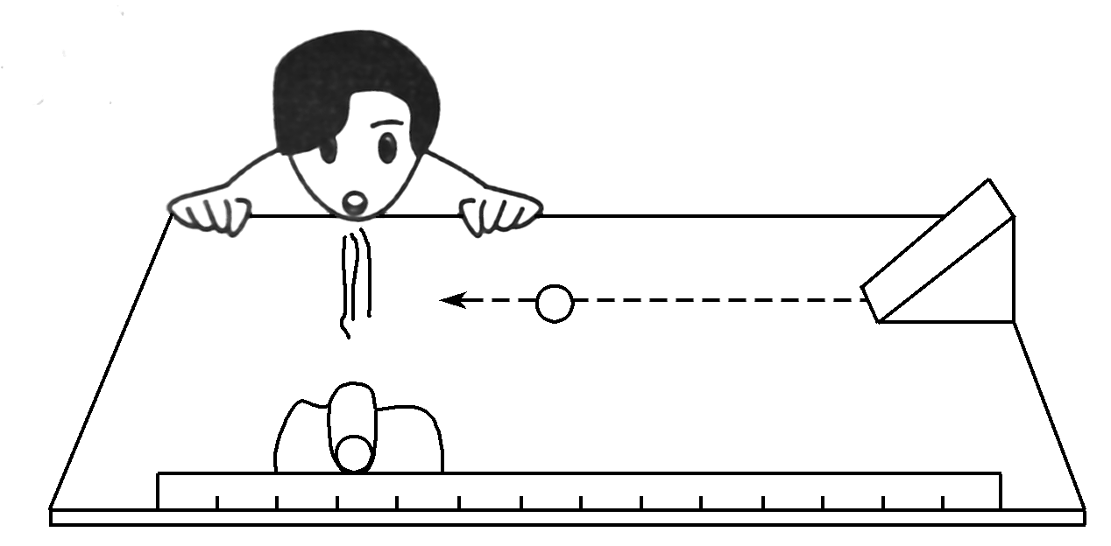

A．乒乓球将保持原有的速度继续前进

B．乒乓球将偏离原有的运动路径，但不进入纸筒

C．乒乓球一定能沿吹气方向进入纸筒

D．只有用力吹气，乒乓球才能沿吹气方向进入纸筒